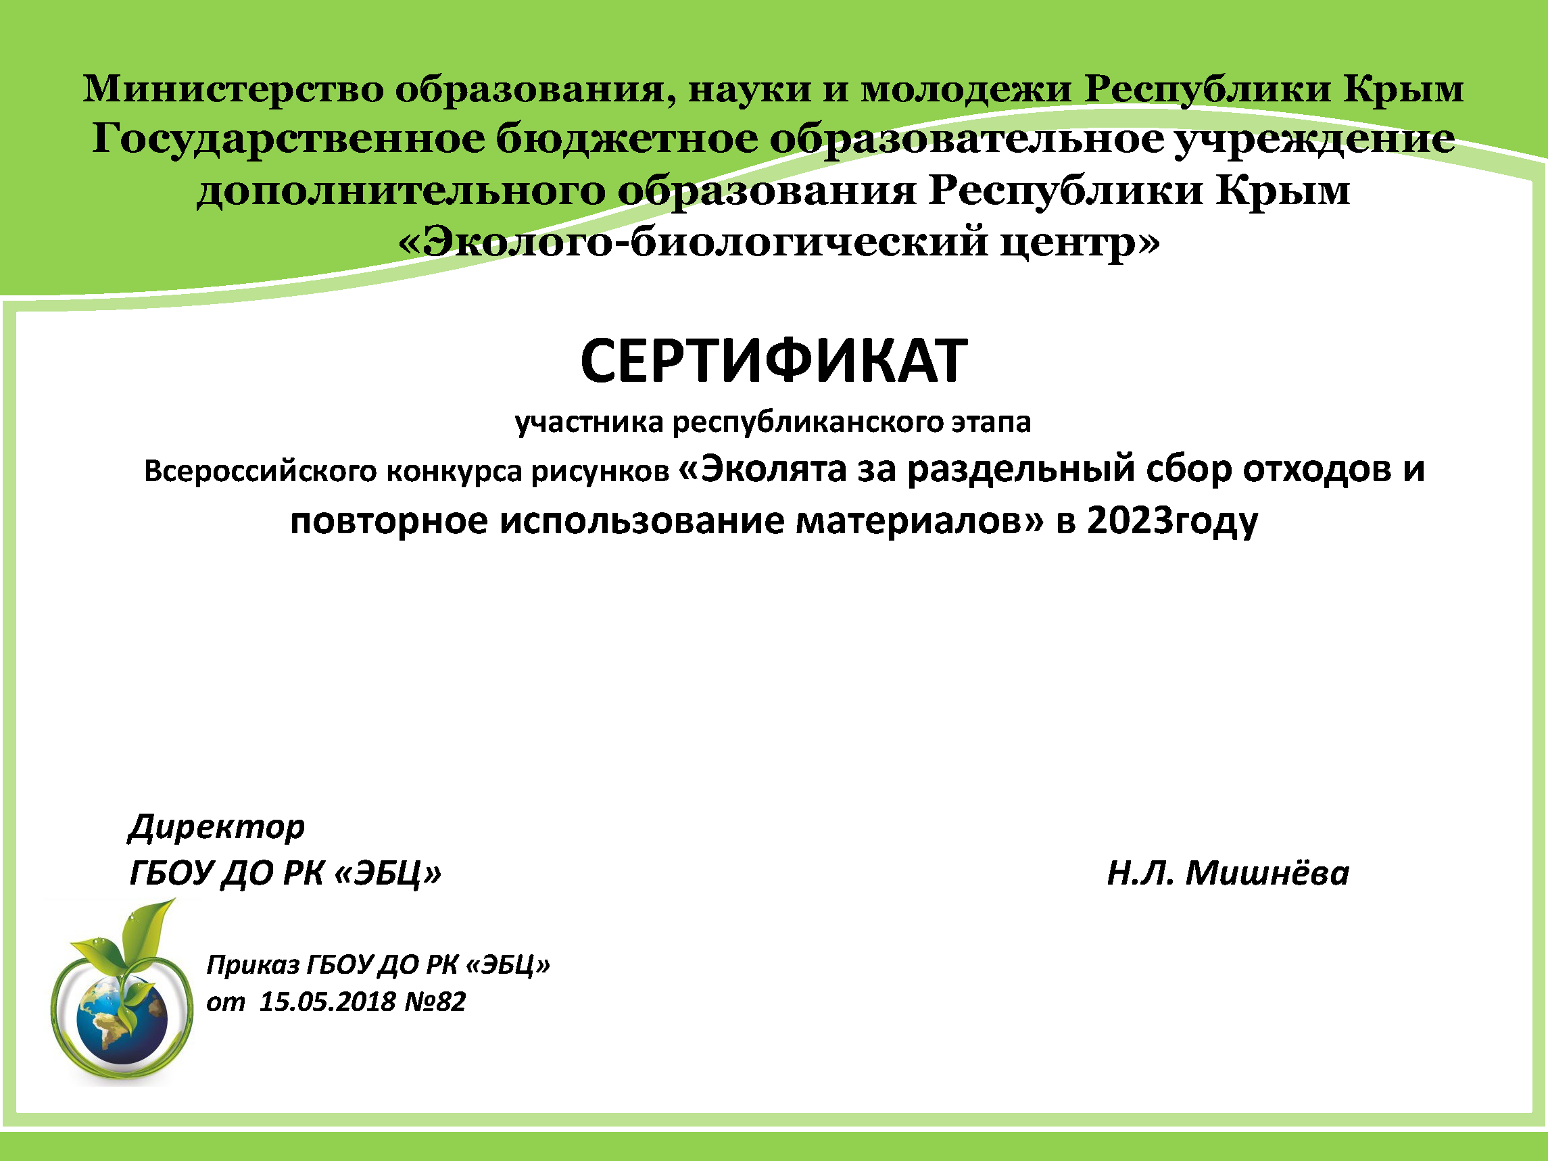

**Иванов Иван Иванович**

Учащийся (воспитанник) 2 класса МБОУ ""

Джанкойского района Республики Крым

**Руководитель** – Михайлова Анна Александровна,

учитель начальных классов